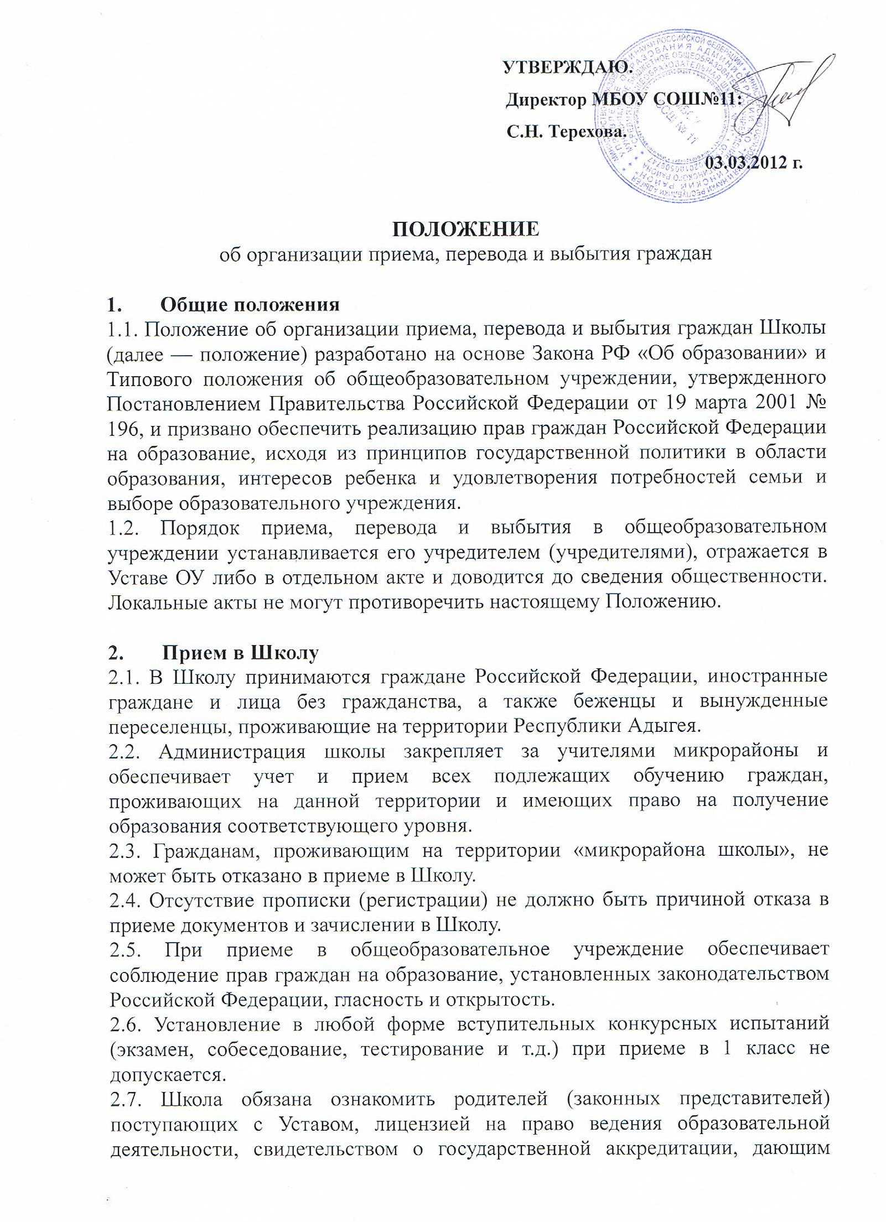
право на выдачу документа об образовании государственного образца.
Школа предоставляет возможность поступающим и их родителям (законным представителям) ознакомиться с содержанием основных образовательных программ, а также другими документами, регламентирующими организацию образовательного процесса.
2.8. Прием в Школу проводится на основании заявления родителей (законных представителей). К заявлению о зачислении на обучение прилагаются:
- копия свидетельства о рождении;
- медицинская карта;
- аттестат об основном общем образовании (для поступающих в 10 класс);
- личное дело (кроме поступающих в 1 -е, 10 — е классы);
- справка о текущей успеваемости (при переходе во время учебного года);
- справка о месте проживания ребенка (или иной подтверждающий проживание документ);
- ксерокопия паспорта учащегося (10 — 11 класс).
Документы иностранных граждан и лиц без гражданства должны иметь перевод на русский язык, заверенный нотариусом.
2.9. Граждане, не имеющие регистрации, а также граждане иностранных государств, беженцы, пребывающие в Российскую Фудурацию, вынужденные переселенцы направляются на обучение в школу муниципальным органом управления образованием или вопрос о приеме решается руководителем образовательного учреждения при обязательном письменном согласии с муниципальным органом управления образованием.
При приеме беженцев, вынужденных переселенцев следует руководствоваться принципами социальной поддержки лиц, испытывающих затруднения в реализации своих прав на образование, а также социальным статусом, уровнем доходов семьи и наличием льгот.
2.10. Прием детей в Школу оформляется приказом директора школы и доводтся до сведения родителей.
2.11. При непродолжительном нахождении семьи и самого ребенка в районе возможен временный прием в школу.
2.12. Условия временного приема оговариваются при поступлении ребенка в школу и закрепляются приказом директора школы в каждом конкретном случае.
  - Порядок выбытия (перевода) в другие общеобразовательные учреждения:
3.1. Выбытие обучающихся из одного общеобразовательного учреждения в другое может происходить:
1) по заявлению родителей (законных представителей)
  - в связи с переменной места жительства или переходом в другое общеобразовательное учреждение;
  - по рекомендациям психолого-медико-педагогической комиссии в связи с состоянием здоровья обучающихся;
- по решению суда в связи с девиантным (общественно опасным) поведением обучающихся.
В заявлении родителей обязательно указывается причина и место выбытия.
3.2.Обучающийся может перейти в другое общеобразовательное учреждение в течении всего учебного года при наличии в соответствующем классе вакантных мест согласно нормативу, установленному Типовым положением для данного учреждения. При переходе в общеобразовательное учреждение, закрепленное за местом проживания, отказ в приеме, в том числе по причине отсутствия мест, не допускается.
3.3. При выбытии в другое общеобразовательное учреждение обучающиеся и (или) его родители (законным представителям) выдаются документы, которые они обязаны предоставить в образовательное учреждение:
  - личное дело;
  - справка о текущей успеваемости (при переходе из одного ОУ в другое в течении учебного года);
  - аттестат об основном (общем) образовании (для учащихся 111 ступени);
  - медицинская карта.
3.4. Школа принявшая гражданина — в том случае, если переход из одного общеобразовательного учреждения в другое осуществляется в пределах Гиагинского района — обязано оформить его зачисление приказом директора школы и в течении 3 — 7 дней направить справку о зачислении в общеобразовательное учреждение, из которго выбыл ученик. В случае неполучения в течении месяца такой справки директор школы, из которого выбыл обучающийся, обязан выяснить причину её неполучения и сообщить в свой орган управления образованием.
4. Выбытие из общеобразовательного учреждения по достижению 15 лет до получения обязательного основного общего образования
4.1. По заявлению родителей (законных представителей) и письменного согласия муниципального органа управления образованием по достижении пятнадцатилетнего возраста обучающийся может оставить общеобразовательное учреждение до получения им обязательного основного общего образования.
4.2. Вопрос о выбытии из общеобразовательного учреждения по достижении 15 лет до получения обязательного основного общего образования (п..1 положения) рекомендуется решать через межведомственную комиссию по делам несовершеннолетних и защите их прав при условии дальнейшего трудоустройства и / или продолжения освоения образовательной программы в иной форме получения образования.
5. Исключение из общеобразовательного учреждения
5.1. По решению органа управления общеобразовательного учреждения за совершение противоправных действий, грубые и неоднократные нарушения устава допускается в качестве крайней меры воздействия исключение из Школы обучающихся, достигших 15 лет. При исключении обучающегося несовершеннолетнего, не получившего основного общего образования, допускается только по предварительному согласованию (решению) с межведомственной комиссии по делам несовершеннолетних и защите их прав.
5.2. Вопрос об исключении обсуждается на заседании педагогического совета Школы и оформляется приказом директора школы.
5.3. Школа, из которой был исключен обучающийся, незамедлительно обязано информировать орган управления образованием об исключении. В течении 1 месяца муниципальными органами управления образованием, КДН совместно с родителями принимаются меры, обеспечивающие его трудоустройство или продолжение обучения в другом образовательном учреждении.
5.4. Решение об исключении несовершеннолетних детей, оставшихся без попечения родителей, принимаются с согласия органов опеки и попечительства.
5.5. При исключении родителям (законным представителям) выдаются следующие документы:
  - личное дело;
  - справка о текущей успеваемости;
  - медицинская карта;
  - копия приказа об исключении.
5.6. Порядок исключения закрепляется в уставе и соответствующих локальных актах Школы.

